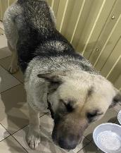 | 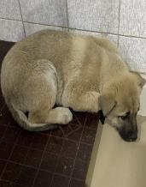 | 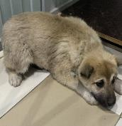 | 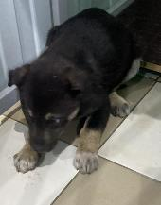
№ 199  Отловлено: 30.03.2023  2 П – 2 ЗПУ, 44 стр. 4  Вид: собака.  Порода/пол: беспородная, сука.  Окрас: серый с черным.  Возраст: 3 года.  Вес: 33 кг.  Рост: 53 см. в холке.  Приметы: ошейник  Особенности поведения: Спокойный.  ИН:  Вакцинация:  Кастрация:  Вет. паспорт: нет. | № 199/1  Отловлено: 30.03.2023  2 П – 2 ЗПУ, 44 стр. 4  Вид: щенок.  Порода/пол: беспородный, кобель.  Окрас: рыжий.  Возраст: 3 месяца.  Вес: 6 кг.  Рост: 15 см. в холке.  Приметы:  Особенности поведения: Спокойный.  ИН:  Вакцинация:  Кастрация:  Вет. паспорт: нет. | № 199/2  Отловлено: 30.03.2023  2 П – 2 ЗПУ, 44 стр. 4  Вид: щенок.  Порода/пол: беспородная, сука.  Окрас: серый.  Возраст: 3 месяца.  Вес: 6 кг.  Рост: 16 см. в холке.  Приметы:  Особенности поведения: Спокойный.  ИН:  Вакцинация:  Стерилизация:  Вет. паспорт: нет. | № 199/3  Отловлено: 30.03.2023  2 П – 2 ЗПУ, 44 стр. 4  Вид: щенок.  Порода/пол: беспородная, сука.  Окрас: черный с рыжим.  Возраст: 3 месяца.  Вес: 6 кг.  Рост: 16 см. в холке.  Приметы:  Особенности поведения: Спокойный.  ИН:  Вакцинация:  Кастрация:  Вет. паспорт: нет.
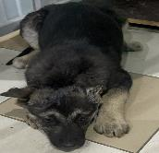 | 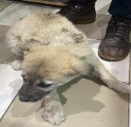 | 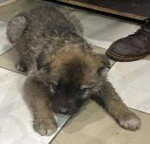 | 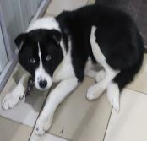
№ 199/4  Отловлено: 30.03.2023  2 П – 2 ЗПУ, 44 стр. 4  Вид: щенок.  Порода/пол: беспородная, сука.  Окрас: черный с рыжим.  Возраст: 3 месяца.  Вес: 7 кг.  Рост: 16 см. в холке.  Приметы:  Особенности поведения: Спокойный.  ИН:  Вакцинация:  Кастрация:  Вет. паспорт: нет. | № 199/5  Отловлено: 30.03.2023  2 П – 2 ЗПУ, 44 стр. 4  Вид: щенок.  Порода/пол: беспородная, сука.  Окрас: рыжий.  Возраст: 3 месяца.  Вес: 5 кг.  Рост: 15 см. в холке.  Приметы:  Особенности поведения: Спокойный.  ИН:  Вакцинация:  Кастрация:  Вет. паспорт: нет. | № 199/6  Отловлено: 30.03.2023  2 П – 2 ЗПУ, 44 стр. 4  Вид: щенок.  Порода/пол: беспородная, сука.  Окрас: темно - серый.  Возраст: 3 месяца.  Вес: 5 кг.  Рост: 15 см. в холке.  Приметы:  Особенности поведения: Спокойный.  ИН:  Вакцинация:  Кастрация:  Вет. паспорт: нет. | № 200  Отловлено: 30.03.2023  СОНТ Подземник  Вид: собака.  Порода/пол: беспородная, сука.  Окрас: черно - белый.  Возраст: 2 года.  Вес: 28 кг.  Рост: 52 см. в холке.  Приметы: ошейник  Особенности поведения: Спокойный.  ИН:  Вакцинация:  Кастрация:  Вет. паспорт: нет.

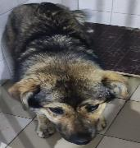 | 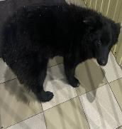 | 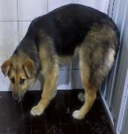 | 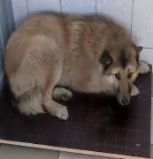
№ 201  Отловлено: 30.03.2023  ул. Интернац–ная, 89 стр. 2  Вид: собака.  Порода/пол: беспородная, сука.  Окрас: черно - рыжий.  Возраст: 3 года.  Вес: 33 кг.  Рост: 53 см. в холке.  Приметы:  Особенности поведения: Спокойный.  ИН:  Вакцинация:  Кастрация:  Вет. паспорт: нет. | № 202  Отловлено: 30.03.2023  9П, 14 стр. 4  Вид: собака.  Порода/пол: беспородная, сука.  Окрас: черный.  Возраст: 1 год.  Вес: 21 кг.  Рост: 47 см. в холке.  Приметы:  Особенности поведения: Спокойный.  ИН:  Вакцинация:  Кастрация:  Вет. паспорт: нет. | № 203  Отловлено: 30.03.2023  ул. Северная, 55  Вид: собака.  Порода/пол: беспородная, сука.  Окрас: чепрачный.  Возраст: 2 года.  Вес: 32 кг.  Рост: 54 см. в холке.  Приметы:  Особенности поведения: Спокойный.  ИН:  Вакцинация:  Кастрация:  Вет. паспорт: нет. | № 204  Отловлено: 30.03.2023  ул. Северная, 55 стр. 1  Вид: собака.  Порода/пол: беспородный, кобель.  Окрас: рыжий.  Возраст: 2 года.  Вес: 28 кг.  Рост: 52 см. в холке.  Приметы:  Особенности поведения: Спокойный.  ИН:  Вакцинация:  Кастрация:  Вет. паспорт: нет.
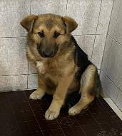 | 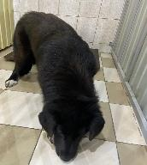
№ 205  Отловлено: 30.03.2023  ул. Северная, 55  Вид: собака.  Порода/пол: беспородный, кобель.  Окрас: чепрачный.  Возраст: 1,5 года.  Вес: 29 кг.  Рост: 53 см. в холке.  Приметы:  Особенности поведения: Спокойный.  ИН:  Вакцинация:  Кастрация:  Вет. паспорт: нет. | № 206  Отловлено: 30.03.2023  ул. Северная, 55  Вид: собака.  Порода/пол: беспородный, кобель.  Окрас: черный с белым.  Возраст: 1 год.  Вес: 26 кг.  Рост: 52 см. в холке.  Приметы:  Особенности поведения: Спокойный.  ИН:  Вакцинация:  Кастрация:  Вет. паспорт: нет.

